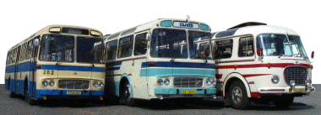
ŠKODA - BUS klub Plzeň
občanské sdružení
Ke Špitálskému lesu 14 312 00 Plzeň
www.skodabusklub.cz
skoda-bus-klub@centrum.cz
________________________________________

Vás zve na
oslavy 110 let MHD v Mariánských Lázních
pořádané MDML s r.o.
v sobotu 29.9.2012

Při příležitosti oslav 110 let MHD a 60 let trolejbusové dopravy, budou v provozu na zvláštních linkách trolejbus 9Tr ev. č. 323 z Plzně a autobus 706RTO-LUX z ČSAD Sokolov.

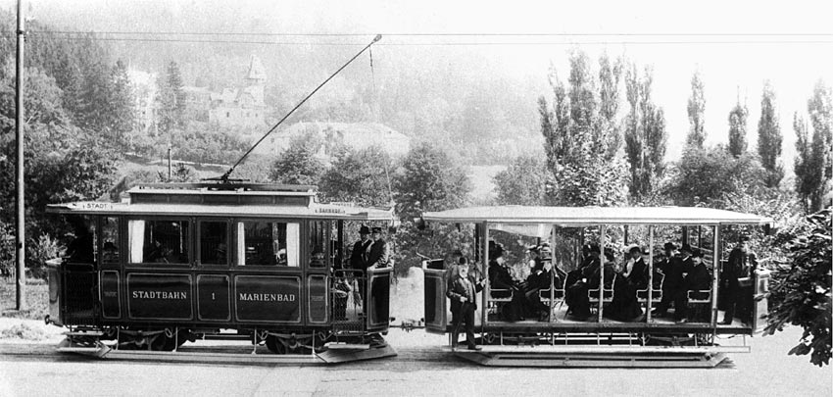

Pro zájemce z Plzně bude vypraven historický autobus ŠL11.
Odjezd: 7:30 ze zastávky MHD Šumavská (poblíž Hl.n.)
Jízdné: 50 Kč jednosměrné, 100 Kč zpáteční

Návrat v podvečerních hodinách.

